10 класс

Зачет № 1 по геометрии
по теме «Параллельность прямых и плоскостей»

I вариант

1. Дайте определения:
а) стереометрия
б) параллельные прямые в пространстве
в) пересечение прямой и плоскости в пространстве
г) сонаправленные лучи
2. Дайте названия следующим геометрическим телам:
а) 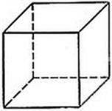 б) 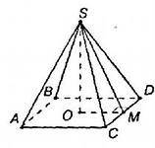 в) 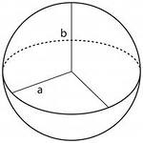

3.Для параллелепипеда укажите:
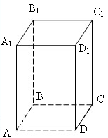
а) вершины
б) основания
в) боковые ребра
г) смежные грани
д) противоположные грани

4. Назовите все пары скрещивающихся (т.е. принадлежащих скрещивающимся прямым) ребер тетраэдра $\text{ABCD}$. Сколько таких пар ребер имеет тетраэдр?
5. Изобразите тетраэдр $\text{ABCD}$ и постройте сечение этого тетраэдра плоскостью, проходящей через точку $M$, лежащую внутри грани $\text{ABD}$, параллельно плоскости грани $\text{ABC}$.
6. В тетраэдре $\text{ABCD}$ точки $M$, $N$ и $P$ являются серединами ребер $\text{AB}$, $\text{BC}$ и $\text{CD}$, $\text{AC}=\text{10}\text{см}$, $\text{BD}=\text{12}\text{см}$. Докажите, что плоскость $\text{MNP}$ проходит через середину $K$ ребра $\text{AD}$. Найдите периметр четырехугольника, полученного при пересечении тетраэдра с плоскостью $\text{MNP}$.

10 класс

Зачет № 1 по геометрии
по теме «Параллельность прямых и плоскостей»

II вариант

1. Дайте определения:
а) стереометрия
б) параллельные прямая и плоскость в пространстве
в) скрещивающиеся прямые в пространстве
г) параллельные плоскости в пространстве
2. Дайте названия следующим геометрическим телам:
а) 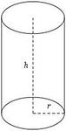 б) 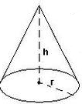 в) 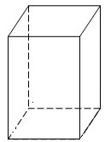

3.Для тетраэдра укажите:
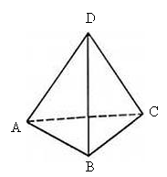
а) вершины
б) основания
в) боковые ребра
г) боковые грани
д) противоположные грани

4. Назовите все пары скрещивающихся (т.е. принадлежащих скрещивающимся прямым) ребер тетраэдра $\text{ABCD}$. Сколько таких пар ребер имеет тетраэдр?
5. Изобразите параллелепипед ${\text{ABCDA}}_{1}B_{1}C_{1}D_{1}$ и отметьте внутреннюю точку $M$ грани ${\text{AA}}_{1}B_{1}B$. Постройте сечение параллелепипеда, проходящее через точку $M$ параллельно плоскости основания $\text{ABCD}$.
6. В тетраэдре $\text{ABCD}$ точки $M$, $N$ и $P$ являются серединами ребер $\text{AB}$, $\text{BC}$ и $\text{CD}$, $\text{AC}=\text{10}\text{см}$, $\text{BD}=\text{12}\text{см}$. Докажите, что плоскость $\text{MNP}$ проходит через середину $K$ ребра $\text{AD}$. Найдите периметр четырехугольника, полученного при пересечении тетраэдра с плоскостью $\text{MNP}$.

